Intitulé de l’item (ou des items) évalué(s)
Compétences  Domaines du  programme | Rechercher, extraire et organiser l’information utile | Réaliser, manipuler, mesurer, calculer, appliquer des consignes | Raisonner, argumenter, pratiquer une démarche expérimentale ou technologique, démontrer | Présenter la démarche suivie, les résultats obtenus, communiquer à l’aide d’un langage adapté
Organisation et gestion de données
Nombres et calculs
Géométrie
Grandeurs et mesures

Énoncé de la situation d’évaluation
La calculatrice n’est pas autorisée.

Les professeurs d’EPS du collège de Chateauneuf organisent une randonnée cycliste.
Les élèves effectueront un parcours en 4 étapes : d’abord ils rouleront de Chateauneuf à Boisjoli en terrain plat pendant 1/3 de la longueur du parcours, puis ils grimperont jusqu’à Soufflecourt pendant 2/15 de la longueur du parcours, puis après un tronçon plat pendant 2/5 de la longueur du parcours jusqu’à Lagrave, ils termineront par une belle descente pour arriver à Chateauvieux.

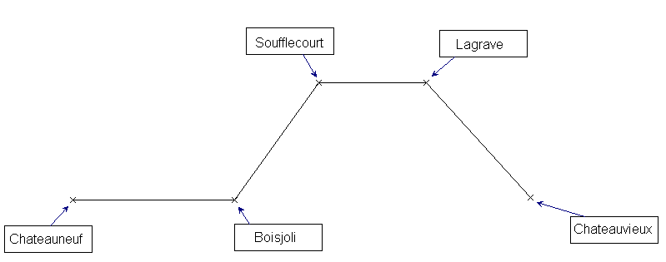
Attention, ce schéma n’est pas à l’échelle.

1) Exprimer en fraction de la longueur totale la distance à parcourir entre Lagrave et Chateauvieux.
2) Le parcours s’effectue en grande partie sur route goudronnée, seul un petit tronçon se fait sur un chemin de terre. Il se trouve entre Soufflecourt et Lagrave, sur les 3/4 de la distance entre ces 2 villages.
Exprimer en fraction de la longueur totale la distance à parcourir sur chemin de terre.
3) La totalité du parcours mesure 36 km. Sur quelle distance les élèves devront-ils grimper ?

Critères de réussite (le minimum attendu de l’élève pour une validation positive)
Critères de réussites

- Item principal : Connaître et utiliser les nombres fractionnaires
Au 1) 2/15 même non justifié ou encore une démarche correcte avec une erreur de calcul.
Au 2) 6/20 ou 3/10 même non justifié ou encore une multiplication de fractions avec erreur de calcul ou erreur sur le tronçon ou encore réponse en faisant un schéma.
Au 3) 4.8 km ou encore la bonne opération avec une erreur de calcul.

Item validé si 2 au moins des 3 réponses correspondent aux critères de réussites.

- Autre item évalué : organiser l’information utile : bon choix des données au 1), au 2) et au 3).

Commentaires des auteurs
Commentaires du groupe de relecture
Un exercice concret et lisible avec deux questions (1 et 3) qui ne devraient pas poser trop de souci à la majorité des élèves. A la question 3, on pourrait changer le 36 en 30 pour permettre une autre méthode de calcul. La calculatrice pourrait tout à fait être autorisée.

